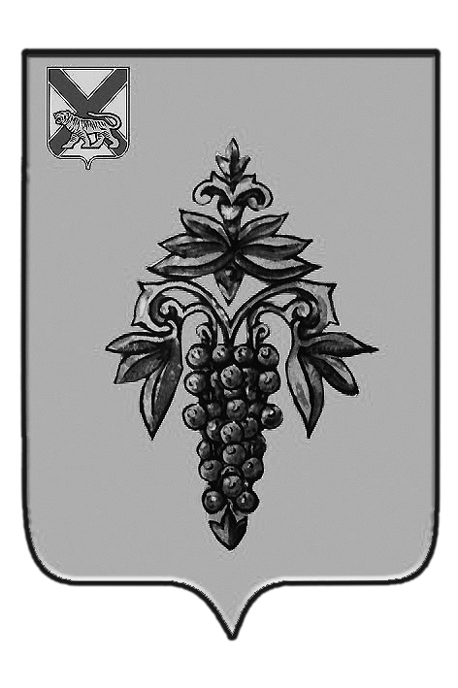

ДУМА

ЧУГУЕВСКОГО

МУНИЦИПАЛЬНОГО ОКРУГА

Р Е Ш Е Н И Е

от 21.07.2020г. |  | № 66

О принятии в первом чтении проекта решения

Думы Чугуевского муниципального округа

«О порядке возбуждения ходатайства о награждении наградами

Приморского края»

В соответствии с Законом Приморского края от 04 июня 2014 года № 436-КЗ «О наградах Приморского края», Дума Чугуевского муниципального округа

РЕШИЛА:

Принять в первом чтении проект решения Думы Чугуевского муниципального округа «О порядке возбуждения ходатайства о награждении наградами Приморского края» (прилагается).

Председатель Думы
Чугуевского муниципального округа Е.В. Пачков

Приложение

к решению Думы Чугуевского

муниципального округа

от ___________№_______-НПА

ПОРЯДОК
ВОЗБУЖДЕНИЯ ХОДАТАЙСТВА
О НАГРАЖДЕНИИ НАГРАДАМИ ПРИМОРСКОГО КРАЯ

Статья 1. Общие положения
1. Настоящий Порядок разработан в соответствии с Законом Приморского края от 4 июня 2014 года № 436-КЗ «О наградах Приморского края" и определяет процедуру возбуждения Думой Чугуевского муниципального округа (далее - Дума округа) ходатайств о награждении наградами Приморского края (далее - Ходатайство) жителей Чугуевского муниципального округа.
2. Ходатайство о награждении наградами Приморского края возбуждается Думой округа в отношении:
1) почетного знака Приморского края «Почетный гражданин Приморского края», медали Приморского края «За особый вклад в развитие Приморского края» и знаков отличия Приморского края в случае осуществления представляемым лицом индивидуальной трудовой деятельности;
2) знака отличия Приморского края «Почетный журналист Приморского края» в случае представления к награждению лица, работавшего в средствах массовой информации, пресс-службах государственных органов, органов местного самоуправления, иных организациях;
3) почетного знака Приморского края «Родительская доблесть»;
4) почетного знака Приморского края «Семейная доблесть».
3. Требования к лицам, претендующим на награждение наградами Приморского края, установлены Законом Приморского края от 4 июня 2014 года № 436-КЗ «О наградах Приморского края».
4. В отношении почетного знака Приморского края «Семейная доблесть» Дума округа может возбуждать не более одного Ходатайства каждой степени в год (всего не более трех Ходатайств в год).
5. В случае если Ходатайство (Ходатайства) Думы округа о награждении почетным знаком Приморского края «Семейная доблесть» было оставлено (были оставлены) Комиссией при Губернаторе Приморского края по наградам Приморского края без рассмотрения, Дума округа вправе возбудить Ходатайство (Ходатайства) о награждении почетным знаком Приморского края «Семейная доблесть» в количестве, равном Ходатайству (Ходатайствам), оставленным без рассмотрения.
6. Заявление о возбуждении Ходатайства о награждении почетным знаком Приморского края «Семейная доблесть» может быть подано в течение одного года со дня наступления юбилейной даты регистрации брака.
Статья 2. Порядок возбуждения ходатайств о награждении наградами Приморского края
1. Решение о возбуждении ходатайства о награждении наградой Приморского края принимается Думой округа на основании заявления о возбуждении ходатайства о награждении почетным знаком Приморского края (далее - Заявление), поступившего в адрес Думы округа.
От имени заявителя (заявителей) с Заявлением также могут обращаться их законные представители.
2. К Заявлению прилагаются следующие документы:
1) наградной лист по форме, согласно приложению к Закону Приморского края от 4 июня 2014 года № 436-КЗ «О наградах Приморского края», заполненный надлежащим образом;
2) копия паспорта (все страницы);
3) копии документов об образовании;
4) копия документа, подтверждающего трудовую деятельность;
5) согласие на обработку персональных данных в отношении представляемого к награждению лица (лиц) (приложение к Порядку).
2.1. Копии документов, указанных в пунктах 3 и 4 части 2 настоящей статьи, к заявлению о возбуждении ходатайства о награждении почетным знаком Приморского края «Семейная доблесть» не представляются.
3. В случае обращения с заявлением о возбуждении ходатайства о награждении почетным знаком Приморского края «Родительская доблесть», заявитель дополнительно представляет:
1) копии свидетельств о рождении детей;
2) материалы, подтверждающие заслуги и достижения граждан (гражданина) и их (его) детей, их (его) активное участие в жизни Чугуевского муниципального округа (при наличии).
4. В случае обращения с заявлением о возбуждении ходатайства о награждении почетным знаком Приморского края «Семейная доблесть», заявитель дополнительно представляет:
1) копию свидетельства о браке;
2) копию свидетельства о рождении ребенка (детей);
3) материалы, характеризующие семью, в том числе подтверждающие достойное воспитание детей и их достижения, участие указанных лиц в общественно значимой деятельности на территории Приморского края (при наличии).
Документы, установленные частью 2 настоящей статьи, в данном случае представляются на обоих супругов.
5. В случае подачи Заявления через представителя, к Заявлению прилагается документ, удостоверяющий личность представителя, а также документ, подтверждающий его полномочия на обращение с Заявлением.
6. Документы представляются в копиях, с одновременным предъявлением оригиналов. Копии документов после проверки их на соответствие оригиналу заверяются специалистом аппарата Думы округа, ответственным за прием документов.
В случае представления неполного пакета документов, Заявление не рассматривается и подлежит возврату заявителю в срок не позднее пяти рабочих дней со дня его поступления в Думу округа.
7. При поступлении в Думу округа заявления о возбуждении ходатайства о награждении почетным знаком Приморского края «Семейная доблесть», Думой округа в течение семи рабочих дней извещение о рассмотрении соответствующего заявления размещается на официальном сайте Чугуевского муниципального округа в сети Интернет. В извещении указывается:
1) информация о поступлении в Думу округа заявления о возбуждении ходатайства о награждении почетным знаком Приморского края «Семейная доблесть» соответствующей степени;
2) информация о возможности подачи заявления о возбуждении ходатайства о награждении почетным знаком Приморского края «Семейная доблесть» указанной степени лицами, соответствующими требованиям Закона Приморского края от 4 июня 2014 года № 436-КЗ «О наградах Приморского края», настоящего Порядка в течение двадцати дней со дня опубликования извещения;
3) адрес и способ подачи заявлений, указанных в пункте 2 настоящей части;
4) дата окончания приема указанных в пункте 2 настоящей части заявлений, которая устанавливается в соответствии с пунктом 2 настоящей части.
8. Для возбуждения ходатайства о награждении почетным знаком Приморского края «Родительская доблесть» в течение трех рабочих дней Дума округа запрашивает заключения органов социальной защиты населения, здравоохранения, образования, органов внутренних дел по месту жительства семьи, органов опеки и попечительства (в случае воспитания в семье усыновленных детей и воспитания детей, оставшихся без попечения родителей, в приемной семье).
9. Рассмотрение Заявления и принятие решения Думы округа о возбуждении Ходатайства, осуществляется в соответствии с Регламентом Думы округа, в отсутствие представляемых к награждению лиц.
10. В течение 10 рабочих дней принятое Думой округа Ходатайство и прилагаемые к нему документы направляются главе Чугуевского муниципального округа.

Приложение
к Порядку
возбуждения ходатайств
о награждении наградами
Приморского края

СОГЛАСИЕ
на обработку персональных данных
Я, _______________________________________________________________,
(фамилия, имя, отчество полностью собственноручно)
____________________________________________________________________
(адрес)
________________________________________________________________________________________________________________________________________
(номер основного документа, удостоверяющего личность, дата выдачи и выдавший орган)
________________________________________________________________________________________________________________________________________
даю согласие в том, что в связи с представлением моей кандидатуры к награде Приморского края Думой, главой Чугуевского муниципального округа), в соответствии с Законом Приморского края от 4 июня 2014 года № 436-КЗ «О наградах Приморского края» будет проведена проверка достоверности представленных в наградных материалах сведений (паспортные данные, сведения об образовании, трудовой деятельности).
Срок действия согласия: на период работы с наградными документами.
Подпись ____________________________
Дата "__" _______________ 20_ г.
Контактный телефон (раб., дом., сот.) ___________________________

